ESCUELA, PRÁCTICAS DE ENSEÑANZA Y USOS DE LA TV
Mónica Marión Cataño Otálora
Pontificia Universidad Javeriana –Cali Colombia.

http://www.alaic.net/alaic30/ponencias/cartas/COMUNICACION_Y_EDUCACIO/ponencias/GT6_1Catano.pdf

Comunicadora Social y Magíster en Educación y desarrollo humano.
mmarion@javerianacali.edu.co

Nombre del subtema por sesión:
La “sociedad mediática” y las transformaciones políticas
y sociales contemporáneas.

Resumen:

Este trabajo corresponde a una investigación realizada durante 18 meses, en la ciudad de Santiago de Cali (1) y da cuenta del equipamiento mediático-tecnológico existente en las escuelas oficiales de la ciudad y, describe las prácticas de enseñanza de los maestros y en ellas el uso de la televisión. Los resultados de la investigación señalan que el equipamiento mediático–tecnológico de las escuelas oficiales es precario y desigual y que son los niños los quienes insertan la televisión a la escuela, los maestros usan muy poco la televisión como recurso didáctico y quienes la usan, lo hacen desde tres modalidades: Uso instrumental, 2. uso referencial y uso situacional. En esta última modalidad de uso se identifican tres situaciones de uso: uso recreativo, uso ilustrativo y sustituto.

1. Santiago de Cali es la tercera ciudad importante de Colombia. Está ubicada al suroccidente del país, es la capital del departamento del Valle del Cauca y cuenta con aprox. 2.200.000 habitantes. La ciudad está dividida en 22 comunas con barrios en la zona urbana y 15 corregimientos en la zona rural.

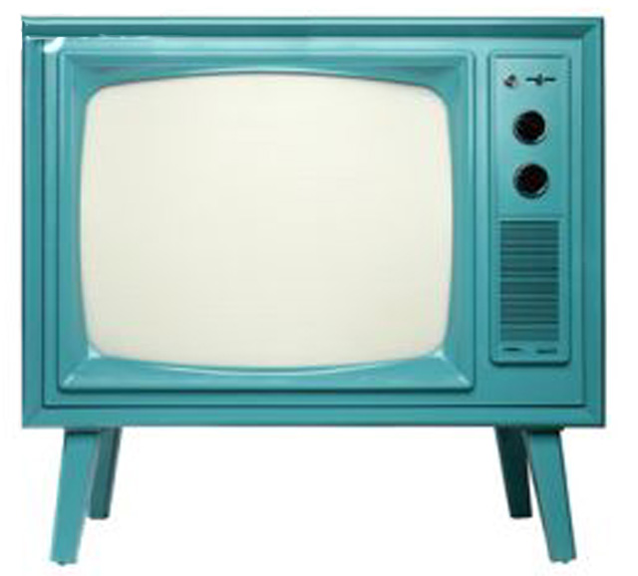

Ponencia completa:

Esta investigación indaga por el equipamiento mediático-tecnológico existente en las escuelas oficiales de la zona urbana de la ciudad y por el uso de la televisión en las prácticas de enseñanza de los maestros.

La investigación fue realizada en la ciudad de Cali, Colombia, y toma como punto de partida el reconocimiento de los medios de comunicación y las tecnologías de información y comunicación como agentes que contribuyen en la construcción de sentido social, en la configuración de imaginarios y en la producción de conocimiento y, el reconocimiento de la distancia que separa los procesos de enseñanza con los procesos de consumo mediático, en especial el de la televisión puesto que a la escuela se le atribuye la labor de enseñanza mientras que a la televisión se le identifica por su función de entretenimiento.

La escuela y la televisión son entes que operan bajo lógicas distintas pero que están participando como mediaciones en el proceso de formación de niños y jóvenes.

El objetivo general del proyecto es identificar, describir y analizar los diferentes usos didácticos que hacen de la televisión los maestros de las escuelas oficiales de la zona urbana de Cali así como realizar un balance del equipamiento mediático tecnológico presente en las instituciones escolares.

El trabajo se concibe desde una preocupación por relación comunicación/educación, campo que se ocupa de investigar los procesos de comunicación en los procesos de enseñanza, así mismo desde la didáctica que se ocupa de comprender, analizar y mejorar los fenómenos y situaciones ligadas a la enseñanza, como manifiesta Gimeno Sacristán “Recuperando la complejidad de las prácticas sociales y escolares se fundamenta la necesidad de comprenderlas como totalidad para poder transformarlas”.

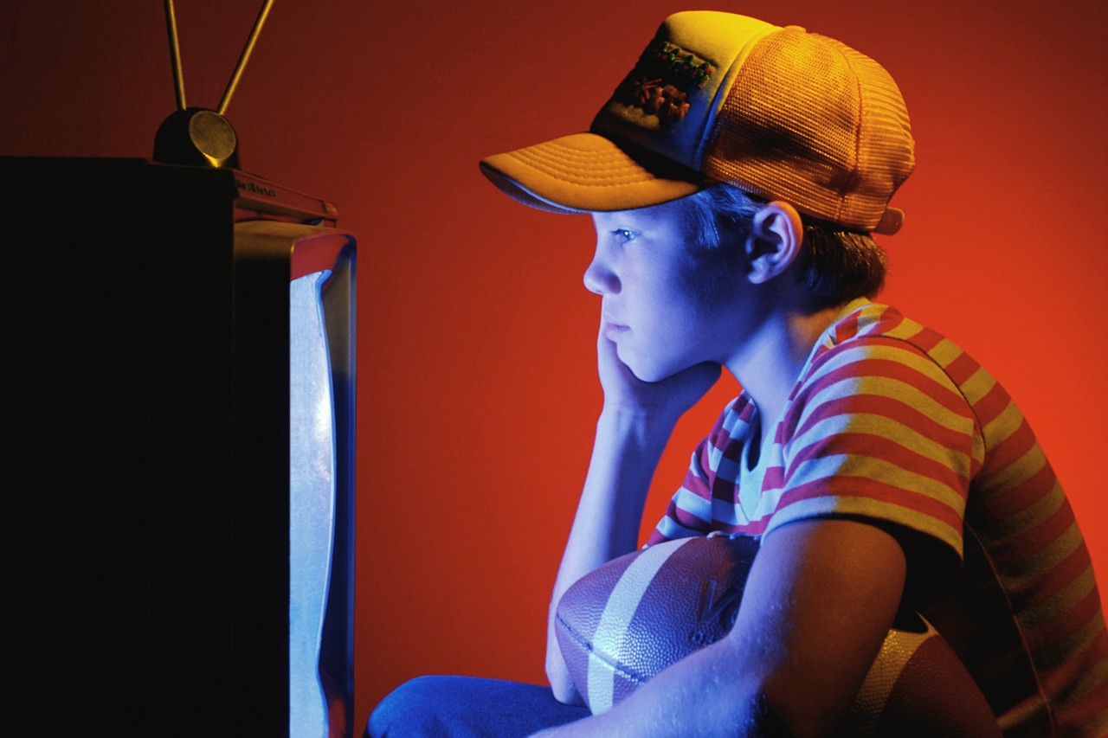

El diseño metodológico de la investigación:

La situación a investigar y el objeto/sujeto de estudio lo constituyeron las escuelas oficiales de la zona urbana de la ciudad, su equipamiento, los maestros y sus prácticas de enseñanza asociadas a la TV y para dar respuesta a los interrogantes formulados se hizo necesario construir un enfoque metodológico complementario: cuanti-cualitativo.

Los modelos cuantitativos permiten establecer cifras, medir, contar. En la situación de estudio el modelo cuantitativo permitió la obtención de datos relacionados con el equipamiento existente en las escuelas así como la presencia en las escuelas de materiales visuales y audiovisuales, así mismo, facilitó la recolección y sistematización de datos para la elaboración del balance de los recursos con los que cuentan las instituciones oficiales para la enseñanza.

En este trabajo se especificaron 62 (2) variables nominales, ordinales que permitieron clasificar, ordenar y sistematizar la información en primera fase del estudio.

2. EL sistema escolar oficial de la ciudad de Cali, está conformado por 90 Instituciones Educativas que agrupan a 277 escuelas de básica primaria y colegios de enseñanza media

Para la recolección de los datos se utilizó como instrumento la encuesta descriptiva. Una vez aplicado el instrumento y realizado el sondeo en una muestra de 65 escuelas, se procedió a escoger dos instituciones que por contraste en su equipamiento mediático sirvieran de objeto de estudio para continuar con la fase cualitativa.

En esta fase el objeto de estudio se trasladó de la escuela, su infraestructura y su equipamiento a las prácticas de enseñanza de los maestros asociadas con el uso de la televisión.
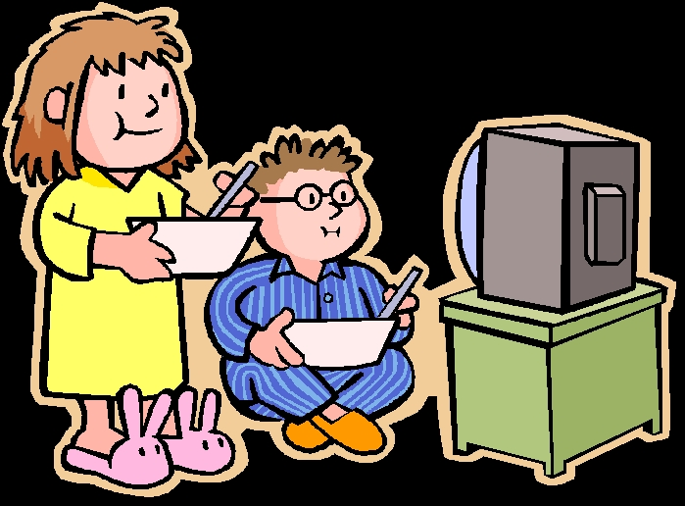
Para abordar esta segunda etapa del estudio, se acudió a técnicas propias de la investigación cualitativa: la entrevista, la observación etnográfica en el aula y para complementar la información se diseñó un instrumento adicional consistente en el diario de acciones pedagógicas en el que los maestros registraron las actividades diarias realizadas en el aula o en otros espacios escolares en desarrollo de su jornada laboral.

La entrevista, con cuestionario semi-estructurado se aplicó a 12 docentes y dos coordinadores académicos y la observación etnografía, como el oficio de la mirada y el sentido (Galindo Cáceres: 1998) permitió la observación, descripción de lo que sucede en el aula de clase, en particular de los elementos que intervienen en la situación objeto de estudio.

Resultados:

El contexto en el que la TV hace su arribo a la escuela en Colombia.

Los intentos por incorporar la TV en el sistema escolar no son una estrategia reciente, se conocen algunos esfuerzos por vincular la TV en los establecimientos escolares al reconocer su potencial educador y las posibilidades didácticas que ofrece en la formación de niños y jóvenes al incorporar en su lenguaje, las imágenes, los sonidos y las palabras y hacer mucho más atractiva la presentación y circulación del conocimiento efectivo para llevar la educación a los adultos de las zonas rurales más apartadas del país y creó Radio Sutatenza, iniciativa respaldada por diferentes organismos nacionales e internacionales que vieron en la propuesta la posibilidad de fomentar estrategias educativas a través de los medios masivos

Sutatenza logró la alfabetización de cerca de 8.000.000 de personas analfabetas a través de una estrategia de educación no formal (Gumucio, 2001) (3)

3. La experiencia de educación no formal promovida a través de Radio Sutatenza-Escuelas Radiofónicas (1947) se realizó a través de la radio como soporte principal acompañado de medios impresos. La emisora fue pionera en promover los ideales de lo que se llamó “educación integral fundamental”, un concepto que subraya la necesidad de ayudar a la gente a asumir la responsabilidad sobre su desarrollo, reconocer su potencial para progresar

La TV llegó a Colombia en 1954 con el propósito de contribuir con la labor educadora que el gobierno de turno consideraba prioritaria. Según Álvarez A, el día de la inauguración oficial de la TV, el presidente Rojas comprometió 5 millones de pesos para 1955, destinados a la financiación de ocho programas los cuales serían estrictamente educativos (Álvarez A., 2003).

La entidad encargada de orientar el nuevo medio sería la Televisora Nacional y debía velar por la naturaleza y calidad de los programas transmitidos y la entidad se proponía realizar una televisión guiada por los principios de “cultura y buen gusto” y así fue como desde los primeros meses se ensayaron diversos tipos de programas con temas agrícolas para campesinos y agricultores, temas técnicos para industriales y obreros, y temas cívicos para el ciudadano. El arte y la ciencia serían difundidos a través de películas.

En documentos de intravisión citados por Álvarez, se sostiene que el propósito inicial de la TV era librar la batalla contra el analfabetismo con programas didácticos que interesaran al obrero, al campesino, al niño, al adulto, al pequeño industrial, al pequeño comerciante.

En este plan didáctico y pedagógico se quería enseñar a vivir con dignidad, integrar a las personas a su medio social de tal manera que pudieran habitar y dominar el ambiente geográfico en que vivían así como prepararlas para la defensa de los recursos materiales y el aprovechamiento de sus horas libres.

En 1955 aparece en pantalla el primer programa televisivo con anuncios comerciales “El lápiz mágico” (4) patrocinado por el Banco Popular. Los medios de comunicación y en particular la TV se perfilaban como una alternativa a la escuela a la que se le estaba cuestionando la imposibilidad de lograr la erradicación del analfabetismo; era la oportunidad de lograr la cobertura que la escuela no había logrado.

4. Cuarenta y cinco años de televisión colombiana. Suplemento especial. Instituto nacional de radio y televisión. Centro de documentación, 1999

En 1960 se reorganizó la Televisora Nacional y se creó el Departamento de Televisión Educativa con la idea de que el medio se podía constituir en un poderoso auxiliar de los medios convencionales de educación, particularmente los que tienen que ver con la escuela básica. Este medio audiovisual serviría con mucha eficacia para perfeccionar los métodos educativos que se empleaban en las escuelas. El proyecto se consolidó a través de la convocatoria de los mejores maestros para que dictaran clases por la televisión y no sólo se enseñaría a los estudiantes sino que también era posible perfeccionar a los maestros que escucharían y verían las lecciones.

El énfasis de la función educativa de la televisión se hacía claro en el informe de labores de 1962, en el cual se sostenía que la actividad de la Televisora Nacional debía orientarse en primer término a la educación y en segundo a la información oficial.

Los objetivos adicionales serían la seguridad pública y la diversión. La función comercial del Centro de documentación, 1999 la TV apenas se insinúa en los primeros años de la década del 60 pero siempre y cuando cumpliera con los fines educativos que debía tener. (Álvarez A., 2003)
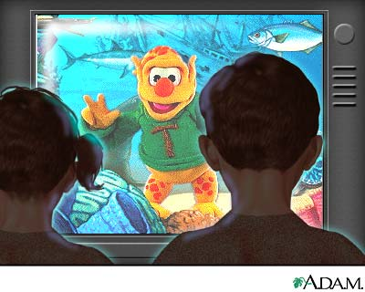
El panorama de la televisión con fines educativos empezó a cambiar en la década del 70 puesto que la televisión comercial ganó fuerza, relegando así los propósitos educativos.

La opción fue destinar un canal especializado para la educación y la cultura, el Canal 11, inaugurado en febrero de 1970.

La utilización de la televisión como recurso educativo fue un uso dado al medio a nivel mundial, en todos los territorios en donde incursionaba la televisión era asumida como la oportunidad para la educación de los sectores más necesitados, sin embargo a medida que la televisión ganaba en mejoramiento técnico, la televisión educativa seguía promoviendo los procesos educativos con clases tradicionales televisadas, situación que empezó a tornarse como desventaja en relación con las gramáticas televisivas de la televisión comercial.

A lo largo de esta travesía del fomento de la educación por televisión, de la televisión educativa y la formación para el desarrollo, las evaluaciones sobre el impacto de la televisión educativa en el desarrollo cognoscitivo de los educandos no se hicieron esperar. Algunos estudios que se adelantaron para analizar el nivel de identificación y percepción de las imágenes empezaron a demostrar las debilidades del medio en su intención educativa.

Las imágenes presentadas en los programas distaban de la realidad del campesino, tenían poca relación con el entorno de los espectadores por lo que el nivel de comprensión y de significación del vocabulario era muy bajo; los estudios evidenciaron la distancia entre la población y la cultura urbana.

En 1995, la TV asistió a un proceso de reordenamiento, se creó un nuevo organismo regulador del medio para la TV nacional, regional, local y comunitaria, la Comisión Nacional de Televisión – CNTV % (5).

5. Entidad creada en 1995 para dirigir la política de televisión, regular el servicio, e intervenir, gestionar y controlar el uso del espectro electromagnético utilizado para la prestación del servicio. Ley 182, Título II, Artículo 4.

Zambrano M, (1998) manifiesta que el escenario a tenerse en cuenta para integrar los medios de comunicación y las tecnologías de información en el sistema educativo está caracterizado por dos situaciones: el rol de los maestros y la ausencia de modelos claros y apropiados para la gestión de tecnologías con propósitos educativos. Sostiene que tradicionalmente el profesor es la única fuente de conocimientos existente en el aula y el papel de los alumnos se restringe a la recepción y repetición mecánica de contenidos. (6)

6. En 1996 se crearon los canales de carácter privado conservando el sistema de televisión pública o Señal Colombia, a quien se le asignó la tarea de garantizar la producción de la televisión educativa y cultural pese a que su cobertura llegaba tan sólo al 60% del territorio nacional y que según la encuesta

A esta situación se le agrega una situación social del docente caracterizada por el bajo reconocimiento social, la baja remuneración, la burocratización profesional en su ejercicio de administración de los procesos de enseñanza y de aprendizaje, la desactualización profesional y la alta resistencia al cambio, lo que dificulta el desarrollo de los programas.

Lo anterior demuestra que si bien la inclusión de los medios de comunicación en el ámbito escolar ha sido una preocupación por los estamentos educativos en el país, las estrategias no han sido las más acordes con las realidades educativas.

A esto se suma que en el caso de la TV, el canal educativo y cultural no tiene total cobertura y su recepción es baja en comparación con los canales privados, las dificultades se incrementan puesto que la tecnología educativa materializada en programas y recursos para la enseñanza no son precisamente los vistos por estudiantes o apropiados por los maestros en las aulas.

El equipamiento mediático-tecnológico:

El sistema escolar oficial de educación básica y media de la ciudad de Cali está conformado por 90 Instituciones Educativas de las cuales 75 están ubicadas en la zona urbana de la ciudad a lo largo de 21 comunas, y 15 Instituciones Educativas en la zona rural o en los corregimientos adscritos a la municipalidad. La comuna 227 no cuenta con Instituciones Educativas oficiales, en ella se ubica la mayoría de colegios privados y bilingües de la ciudad. (7)

7. La comuna 22 corresponde a una zona con estratificación 6, clase alta.La infraestructura escolar está compuesta por espacios como las aulas de clase, las baterías sanitarias

La mayoría de las escuelas cuenta con restaurante escolar (83.1%), un poco más de la mitad cuenta con biblioteca (58.5%), el 41.5% de las escuelas tiene sala de audiovisuales, el 58.5% cuentan con sala de cómputo aunque algunas escuelas no tienen sino que utilizan la que está ubicada en el colegio de la Institución educativa.

El sondeo realizado señala que el 69% de las escuelas cuentan con zonas verdes para la práctica deportiva de los niños.
El equipamiento mediático-tecnológico está conformado de la siguiente manera:

Televisores: hay un promedio de tenencia de televisores entre 1 y 2 con igual porcentaje, 32.3% para un 64.6%; hay otras que cuentan con 3, el 16.9%; hay otras que carecen de los aparatos, el 3.1% y hay algunas escuelas en las que hay entre 6 y 9 aparatos (cada escuela con 1.5%)

Los otros equipamientos mediáticos existentes en las escuelas los constituyen en su mayoría las grabadoras, en el 69% de las escuelas hay entre 1 y 3 grabadoras a diferencia de otros dispositivos como el VHS, el DVD o el Video beam que hay pocos y en pocas escuelas:
VHS Hay 1 en 55% de las escuelas No hay en el 15% de las escuelas
DVD Hay 1 en el 45% de las escuelas No hay en el 51% de las escuelas
Video Beam Hay 1 en el 8% de las escuelas No hay en el 89% de las escuelas (8)

8 Una institución educativa está constituida por un colegio de educación media y una o varias escuelas de enseñanza básica primaria

En el 75% de las escuelas hay computadores, en el 25% restante no hay. La cantidad es variada y oscila desde 1 computador, destinado a labores administrativas, hasta 52, situación particular de una institución educativa a la que le fueron donados por una entidad internacional. La escuela está ubicada en una zona vulnerable de la ciudad conocida como El Distrito de Aguablanca. Los computadores no son usados porque los
maestros desconocen su funcionamiento.

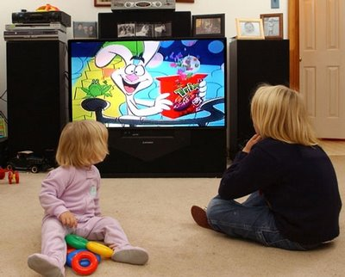

El 80% de las escuelas cuentan con videos educativos, una temática constante en los videos es la sexualidad; en el 25% de las escuelas hay películas algunas de ellas son infantiles; en el 11% de las escuelas hay programas de TV grabados, como los de la Nacional Geographic o los de Discovery Chanel; en el 19% de las escuelas hay multimedias con enciclopedias; el. 23% de las escuelas hay casetes, especialmente de rondas infantiles y/o los himnos y en el 97% hay carteleras que oscilan entre 1 y 24 en toda la institución.

En las tablas de contingencia se pudo establecer que hay materiales didácticos audiovisuales en escuelas que no cuentan con televisor o escuelas que tienen multimedias sin tener la posibilidad de utilizarlas ante la carencia de computadores.

En el balance general, se establece que el equipamiento mediático-tecnológico de las escuelas oficiales es precario y que hay asimetrías en la infraestructura y el equipamiento de las escuelas. Cuentan con mejor dotación aquellas que ofrecen formación normalista pero en general la infrastructura física como el equipamiento está rezagado en relación con las recursos mediático-tecnológicos de la sociedad de la información.

Las prácticas de enseñanza y el uso de la TV.

En la indagación por las situaciones en las que los maestros usan la televisión, se pudo establecer que existen modalidades distintas para usar la televisión en la escuela.

Estas modalidades están relacionadas con los significados que encierra la televisión. Para algunos maestros la televisión es sinónimo de aparato receptor; en estos casos hablar de la televisión es hablar de un dispositivo tecnológico que permite la emisión de imágenes en movimiento, esto resalta la poca claridad que tienen las maestras para diferenciar el televisor del medio y de los programas.

La otra forma de significar la televisión es cuando se refiere a la programación que por ella circula por lo que la televisión no se reduce a un aparato transmisor sino que hacen parte del medio los contenidos audiovisuales que se emiten por la pantalla.

Ante estas significaciones, se pudo establecer tres modalidades de uso: la modalidad 1 que corresponde al uso instrumental del televisor; la modalidad 2 en la que no es necesaria la presencia de la televisión para hacer alusión a programas televisivos, a esta modalidad se le ha denominado uso referencial de la televisión y una tercera modalidad en la que la
televisión con su programación es usada en el aula de acuerdo con las diferentes situaciones que se presenten en el transcurso de la clase, modalidad de uso situacional.

En la modalidad uso instrumental, predomina la utilización del aparato receptor como un dispositivo que junto con el VHS o con el DVD (no hay DVD en ninguna de las dos escuelas objeto de estudio) permite la transmisión de contenidos audiovisuales,películas o videos documentales seleccionados previamente por la maestra.
“Yo la he utilizado… aquí hay unos videos muy buenos de las regiones naturales, de Colombia, hay unos videos del sistema solar, esos siempre los utilicé con los niños grandes para ver esos temas, con ellos hemos visto películas”.(9)

9 Maestra 3, Escuela No. 1

En la modalidad uso referencial, la maestra no exhibe programa alguno pero si hace referencia en el transcurso de su clase a un programa televisivo que identifica como programa visto por los estudiantes lo que le permite insertar en su discurso pedagógico algunos elementos afines a los niños para ilustrar una idea o concepto que esté trabajando:
“Por ejemplo yo te hablaba ahorita del Chavo del 8, he querido utilizar la torpeza de él pero para bien. No seamos como el Chavo del 8 que es un niño que es muy inteligente pero que a veces se hace el bobito, yo les digo así, ese sería un ejemplo o cuando estaban los Reyes ¡hay que leer!, ¡hay que leer!”. (10)

10. Maestra 3, Escuela No. 2. La frase ¡hay que leer! ¡hay que leer! Fue característica en un personaje de telenovela

En la modalidad de uso situacional, prevalecen tres situaciones en las que las maestras que hacen uso de la televisión:
1. cuando los niños están cansados;
2. cuando las maestras necesitan reforzar algún tema académico
y 3. Cuando las maestras deben desplazarse a otro lugar de la escuela o acudir a una reunión citada por el coordinador.

“En ocasiones, de acuerdo al tema se utiliza y otras veces a manera de esparcimiento les pongo Discovery Kids…cuando están cansaditos y han trabajado, copiado bastante, se les coloca la televisión”.(11)

11 Maestra 2, Escuela No. 2

“Si, claro, aquí hay unos videos por ejemplo cuando se están trabajando las zonas las regiones naturales de Colombia, aquí hay unos videos donde muestran cada una de las zonas entonces tratamos de llevar a los muchachos para que ellos miren e identifiquen las diferencias entre una región y otra”. (12)

12 Maestra 5, Escuela No. 1

“Por ejemplo nos llamaron a una reunión a los profesores, como suele ocurrir, entonces qué pasa entonces vamos a ver este programa y cuando yo regrese aclase vamos a sacar una conclusión a ver si estuvimos atentos o no.” (13)
13 Maestra 3, Escuela No. 2

Estas tres situaciones de utilización de la televisión conducen a plantear tres usos del aparato receptor en el ámbito escolar desde la modalidad situacional: uso recreativo, uso complementario y uso de la televisión como sustituto del profesor en el aula. En los Cuadros 1 y 2 se definen las modalidades y las situaciones de uso de la TV en laescuela:

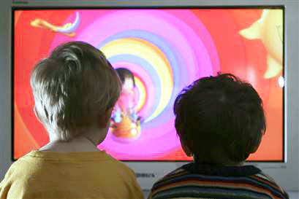

Cuadro 1. Modalidades de uso de la TV

Modalidad Denominación Definición

Modalidad 1 Uso instrumental del televisor

Esta modalidad de uso corresponde al uso del aparato receptor unido a otros dispositivos tecnológicos como VHS o DVD. La programación televisiva no es lo prioritario en esta modalidad sino el soporte que permite la exhibición de imágenes audiovisuales.

Modalidad 2 Uso referencial de los programas televisivos

En esta modalidad la televisión no se materializa a través de la pantalla sino que se hacen menciones a programas o escenas televisadas mientras transcurre clase.

Modalidad 3 Uso situacional de la TV

En esta modalidad se utiliza la televisión en el aula de clase de acuerdo con tres situaciones vividas en la escuela

Cuadro 2. Uso situacional de la TV
Situación Denominación Descripción

Cuando los niños están cansados Uso situacional recreativo

El maestro usa la televisión cuando los niños han trabajado y manifiestan cansancio. Generalmente se enciende el aparato receptor y se sintoniza en uno de los canales de aceptación tanto de los niños como del maestro. Hay dos momentos en el que se usa la televisión: durante la clase o en el recreo.

Cuando se desea ilustrar un tema. Uso situacional complementario

El maestro utiliza la televisión o algún producto audiovisual para reforzar conceptos trabajados en clase. Las imágenes en movimiento permiten ejemplificación y materialización del concepto abstracto expuesto por el maestro

Cuando el maestro sale del salón Uso situacional de la televisión como sustituto del maestro

El maestro acude a la televisión cuando sale del salón por que ha sido llamado a una reunión o debe cumplir con otras responsabilidades escolares. En este caso el maestro ubica un programa dentro de la oferta televisiva o coloca un video para que los niños vean mientras él permanece por fuera del salón. La televisión sustituye al maestro, acompaña a los niños y se convierte en motivo de discusión una vez regresa el maestro al aula.

Los maestros usan muy poco el aparato receptor y menor aún cuando está ubicado por fuera del aula.
Los materiales que exhiben las profesoras en las modalidades 1 y 3 son en su orden: películas, videos educativos y programas televisivos.
Las películas se pueden clasificar en infantiles o de actualidad –en ocasiones presentan películas de cartelera por sugerencia de los niños-, los videos educativos corresponden a temáticas de ciencias, geografía, sexualidad y valores y los programas televisivos corresponden a los emitidos por tres canales a los que se accede por el sistema de cable: Discovery Chanel, Discovery Kids y Animal Planet. Para los maestros el contenido educativo de los programas es el criterio central para decidir que presentar a los niños, así sean conscientes de que los chicos ven otras cosas.

El consumo de televisión en la casa es inversamente proporcional al que realizan en la escuela, los maestros sostienen que los niños ven demasiada televisión en sus casas por lo que hacen recomendaciones a los niños sobre los programas que deberían ver, el tiempo destinado a la recepción y sugieren elementos básicos para analizar los programas.
Sobre qué ver, los maestros recomiendan a los niños los programas educativos y los que “les sirve para su desarrollo como personas”, objetan los programas violentos, los fantasiosos y las telenovelas y se lo hacen saber a los niños; respecto al tiempo, recomiendan ver un rato en horas de descanso pero no excederse ni acostarse a elevadas horas de la noche y, el análisis sugerido por los profesores a los niños consiste en revisar lo bueno y lo malo de los contenidos de los programas.

Estas recomendaciones se constituyen en formas de regulación que los
profesores no pueden controlar dado que la recepción se realiza en el hogar, por lo que queda a merced del niño si lo que la maestra sugiere lo cumple o no. Así mismo, en reuniones de padres de familia recaban sobre las mismas recomendaciones intentando persuadir a los padres para que ejerzan un mayor control aunque sostienen que no siempre se atiende al llamado porque los padres no permanecen con los niños y cuando están en el hogar son consumidores de TV y no restringen el consumo porque alteran sus posibilidades de información y de recreación.

Si bien los maestros hacen recomendaciones temáticas sobre los programas a ver, sostienen que los programas que no recomiendan son los favoritos de los niños como “Power Ranger”, “Los Simpson” (considerados por los profesores comoviolentos); telenovelas, los realitys, “Floriscienta”, películas de acción..
Los niños permanentemente insertan el discurso televisivo al aula de clase, tan pronto llegan al salón y se encuentran, hablan sobre lo visto el día anterior. Su discurso está permeado por la gestualidad que es recreada con acciones y movimientos retomados de los personajes televisivos. Igualmente, en diferentes momentos de la clase, se puede observar a los niños interpretando personajes y reproduciendo escenas vistas ante los
descuidos del maestro o mientras escribe en el tablero o revisa cuadernos.

Otro momento propicio para que los niños hablen de los programas televisivos y representen en sus juegos a los personajes televisivos favoritos es la hora del recreo.

Así las cosas, los niños juegan a los Power Ranger y las niñas a Floriscienta, de allí que las maestras perciban a los niños como violentos y a las niñas como sumergidas en una fantasía.

La televisión constantemente se inserta en el mundo escolar aunque los maestros pretendan restringir su uso y vincular a la clase sólo los programas valorados como positivos. Los niños incluyen la televisión porque ella está presente en su vida cotidiana y se constituye en un elemento de socialización, los programas son el pretexto para hablar, expresar sus puntos de vista y mencionar sus preferencias, de allí que sea untema recurrente en las conversaciones y en los juegos de los niños.
La capacidad de discernimiento de los niños es poca en tanto apenas están adquiriendo elementos de valoración, de juicio y criterios para evaluar situaciones cotidianas. Las operaciones superiores como la reflexión, la discusión y el análisis son adquiridas como producto de un proceso formativo en el que la escuela coadyuva como principal agente.
Por lo que en la recepción de un programa no es suficiente identificar lo bueno y lo malo porque los niños están configurando sus raciocinios y juicios de valor y en ocasiones no tienen claridad sobre lo que es bueno o malo.
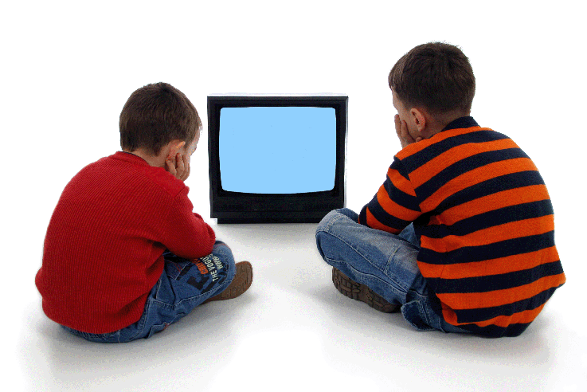
Como la TV no hace parte del mundo escolar, no hay tareas asociadas a la recepción de algún programa televisivo, cuando esporádicamente algún maestro lo ha hecho ha sido como actividad de clase y no con un programa sino con la exhibición de un video, lo que hacen es comentar lo visto o realizar un dibujo alusivo al material visto.

Los comentarios son motivados por los maestros y se realizan alrededor del contenido del material audiovisual para identificar el nivel de comprensión de los niños frente a los mensajes.

Al indagar en los maestros por el conocimiento que tienen sobre la televisión, todos manifestaron desconocer el medio así como su funcionamiento, formas de producción, aspectos técnicos.
El acercamiento al medio lo hacen desde la recepción. Los interrogantes son múltiples, preguntas que permanecen sin respuesta al no ser necesarias para la vida laboral. Las preguntas formuladas por los maestros acerca de la televisión, revelan el desconocimiento frente a la medio y evidencian el deseo de los maestros por conocer el funcionamiento del mismo.

Abordar la televisión significa leer y decodificar un mensaje que desde su rol de maestros no contribuye en la educación de quienes lo ven y por el contrario acentúa las diferencias e incita a la violencia a través deimágenes que si bien son ciertas, reflejan la cruda realidad del país que es percibida especialmente por los niños “influenciando negativamente la vida de los más pequeñitos”.

De igual manera se indagó por el conocimiento del lenguaje audiovisual y tan sólo una maestra manifestó haber trabajado el tema cuando estaba estudiando en la universidad.

Su respuesta, estuvo orientada a mencionar lo audiovisual como la manera en la que son construidos los mensajes en video y en televisión que articula la imagen y el sonido. A pesar de expresar su conocimiento adujo que era muy vago y no muy preciso.

En los maestros hay un predominio del lenguaje oral y lo escrito porque incluso es en la primaria donde los niños inician su aprendizaje de lectura y escritura.

Los maestros promueven en desarrollo de sus prácticas estas actividades, que sin duda son fundamentales, para el transito por el conocimiento y el aprendizaje de los niños.

Teniendo en cuenta las prácticas de los maestros, la correspondencia con los modelos didácticos con que asumen la enseñanza y el uso de la televisión se identifican tres modelos didácticos:
el tradicional,
el modelo en transición
y el modelo activo o moderno que se expresan en el siguiente cuadro:
Cuadro 3. Usos de TV y Modelos didácticos

Uso del TV Prácticas de enseñanza Modelo didáctico
No se usa Rígidas Tradicional –
Modelo 1
Instrumental, referencial o situacional. Sin uso didáctico
En tensión En transición –
Modelo 2
Instrumental, referencial o situacional.
Sin uso didáctico Flexibles Activo –

Referencias bibliográficas

AGUADED, I. (1999) Convivir con la televisión. Familia, educación y recepción televisiva. Barcelona, Paidós Papeles de comunicación.

ÁLVAREZ, A. (2003) Los medios de comunicación y la sociedad educadora. ¿Ya no es necesaria la escuela? Bogotá, Editorial Magisterio.

AUTORES VARIOS (2000) Educación/comunicación. Coordenadas, abordajes y travesías. Bogotá: IESCO- Universidad Central

CAMILLONI, A. y otras (1996) Corrientes didácticas contemporáneas. Barcelona, Paidós, Primera edición.

CASTELLS, M. (1994) La era de la información. Tomo I. México, Siglo XXI Editores.

CHARLES, M. y OROZCO G. (1990) Educación para la recepción. Hacia una lectura crítica de los medios. México, Editorial Trillas.

DELVAL J. (2000) Aprender en la vida y en la escuela. Madrid, Ediciones Morata, Colección Razones y propuestas educativas.

DELORS, J. (1996) La educación encierra un tesoro. Informe mundial de la UNESCO.

ERAUSQUIN M. (1998) Televisión, escuela y familia. Madrid, En: www.cnice.mecd.es/tv

ERAZO M. (2000) Las concepciones del profesor y su realidad con el modelo didáctico. En: Modelos educativos, pedagógicos y didácticos. Volumen I. Servicios Educativos del magisterio. Bogotá.

FERRÉS, Joan (1999) Televisión y educación. Barcelona, Paidós papeles de pedagogía.

FUENZALIDA, V. (2005) Expectativas educativas de la televisión. Bogotá, Grupo editorial Norma

GALINDO CACERES (1998) Técnicas de investigación en Sociedad, cultura y comunicación. México, Ed, Pearson

GIMENO SACRISTÁN, J. y PÉREZ A. (2002) Comprender y transformar la enseñanza. Madrid, Ediciones Morata, Décima Edición.

GUMUCIO, A. (2001) Haciendo olas. Historias de comunicación participativa para el cambio social. Nueva York, Fundación Rockefeller.

HUERGO, J. (1999) Cultura escolar y cultura mediática. Intersecciones. Bogotá. Universidad Pedagógica Nacional.

INRAVISIÓN, (1999) 45 años de televisión colombiana. Centro de documentación, Bogotá.

LITWIN, E. (2004) El campo de la didáctica, la búsqueda de una nueva agenda. En: Corrientes didácticas contemporáneas. Barcelona, Paidós Sexta reimpresión.

LÓPEZ DE LA ROCHE, M. (2000) Los niños como audiencias. Bogotá, Proyecto de comunicación para la infancia. Da Vinci Editores

MARTÍN BARBERO, J. (1996) Heredando Futuro. Pensar la educación desde la comunicación En: Revista Nómadas No. 5 Bogotá, Universidad Central - DIUC.

Xxx (2003) La educación desde la comunicación. Bogotá, Grupo Editorial Norma.

MORDUCHOWICZ, R. (2000) La escuela y los medios. Buenos Aires, AIQUE Grupo Editor.

(2001) A mi la tele me enseña muchas cosas, Buenos Aires, Paidós cuestiones de educación.

MORLEY, D. (1996) Televisión, audiencias y estudios culturales, Buenos Aires, Amorrortu editores.

OROZCO, G. (2001) Televisión, audiencias y educación. Bogotá, Grupo editorial Norma. Plan Decenal de Educación, La Revolución Educativa 1997 – 2006 y Plan Decenal de Educación, Pacto social por la educación 2006 - 2016

RINCÓN, O. (2002) Tendencias de la investigación sobre televisión infantil en Colombia. En: Televisión infantil. Voces de los niños y de la industria televisiva. Bogotá, Convenio Andrés Bello, Fundación Retrepo Barco.

SOUTO, M. (2004) La clase escolar. Una mirada desde la didáctica de lo grupal. En: Corrientes didácticas contemporáneas. Barcelona, Paidós Sexta reimpresión.

ZAMBRANO, Marco Fidel (1998) Medios y Nuevas Tecnologías en el Sistema educativoColombiano. Experiencias, avances y proyecciones. Bogotá, Ministerio de Educación Nacional.

